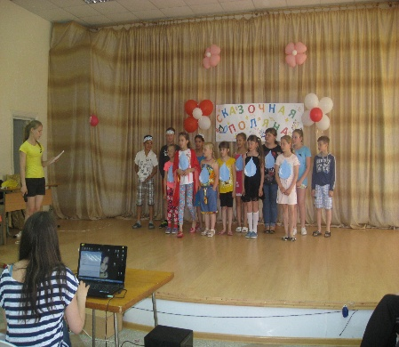 9 июня в лагере «Солнышко» прошел «День природы».

Он приходил под девизом «Береги свою планету, ведь другой на свете нету» Весь день был нацелен на экологическое воспитание ребят.

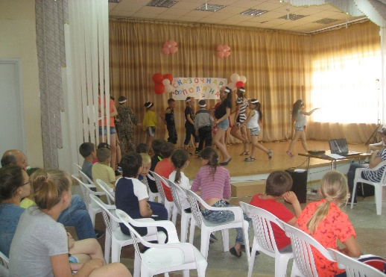В первой половине дня было проведено мероприятие «Чистая планета», где дети показали свои творческие способности при показе экологических сказок. Ребята писали письма природе, а так же снимали клипы «Природа и я –лучшие друзья».

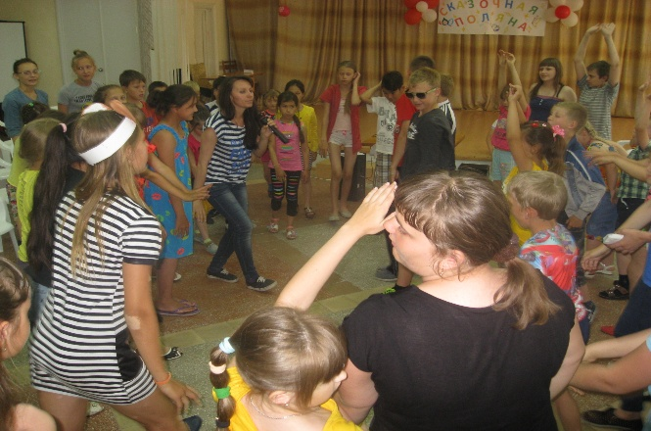Во второй половине дня ребятам было предложено провести акцию «Чистое село» и они с энтузиазмом откликнулись на предложенную идею разделившись на группы.

Первая группа расклеивала листовки на территории населенного пункта , а втораях прохожим.